РЕСПУБЛИКА БЕЛАРУСЬ

ПАСПОРТ
воинского захоронения
(захоронения жертв войн)

4997

(учетный номер)

1. Место и дата захоронения | Брестская область, Барановичский район,
(область, район, город,
дер. Задвея, Вольновский сельисполком, 1943 г.
сельсовет, населенный пункт, число, месяц, год)

2. Вид захоронения | Братская могила

3. Охранная зона (границы захоронения) | 2,5х2м

4. Краткое описание захоронения и его состояние | В 1953 году установлен памятник –
две надгробные плиты, из цементного раствора, металлическое ограждение.

5. Количество захороненных:

Всего | В том числе по категориям |  |  |  |  |  |  |  | Из них |  | Приме- чание
 | военнослужащих |  | участников сопротивления |  | военнопленных |  | жертв войн
 | изве- стных | неиз- вест- ных | изве- стных | неиз- вест- ных | изве- стных | неиз- вест- ных | изве- стных | неиз- вест- ных | изве- стных | неиз- вест- ных
2 | - | - | - | - | - | - | 2 | - | 2 | - | Захороне  ние 2-й мировой войны

6. Персональные сведения о захороненных:
№ п/п | Воинское звание | Фамилия | Собствен-ное имя | Отчество (если таковое имеется) | Дата рожде-ния | Дата гибели или смерти | Место первич-ного захороне-ния | Место службы | Место рождения и призыва
1 | мирный житель | Жодик | Иван | Иванович | 1917 | 1943 | дер. Задвея
2 | мирный житель | Жодик | Василий | Иванович | 1909 | 1943

7. Кто осуществляет уход за захоронением | в/ч 29969

8. Фотоснимок захоронения 9. Карта расположения
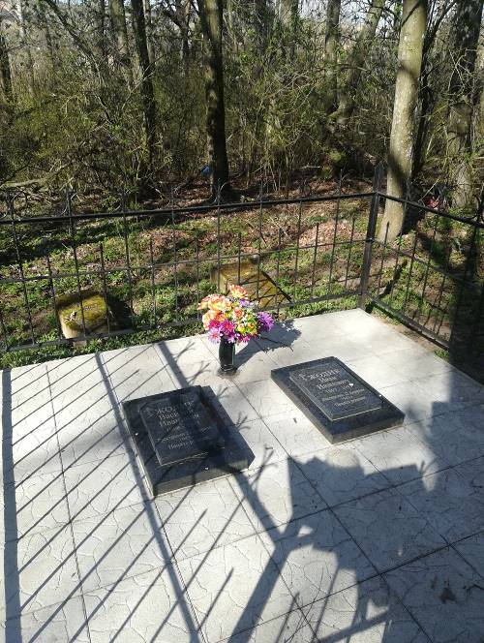 |  | 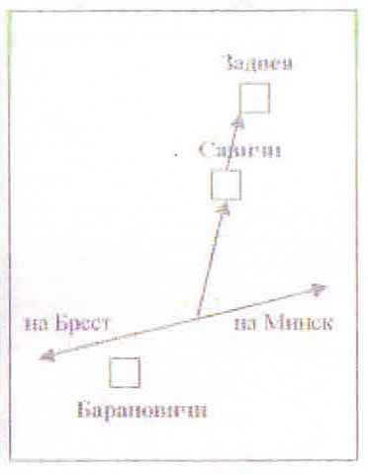
10. Дополнительная информация

11. Подписи уполномоченных представителей:

местного исполнительного
и распорядительного органа
базового территориального уровня
М.П.
Председатель Барановичского районного
исполнительного комитета
___________________________М.Н.Полуян
(подпись, инициалы, фамилия)
___ ___________ 2020 г.

военного комиссариата
М.П.
Военный комиссар г. Барановичи,
Барановичского и Ляховичского районов
полковник ____________________В.А.Королик (подпись, инициалы, фамилия) ___ ___________ 2020 г.

